Пьянство и алкоголизм — серьёзное препятствие на пути развития любого общества. По данным Всемирной организации здравоохранения, злоупотребление алкоголем находится на третьем месте среди причин смертности.
Подсчитано также, что систематическое употребление алкоголя уменьшает продолжительность жизни примерно на 15-20 лет. Лицами в нетрезвом состоянии совершается почти 40% всех преступлений, они — частые виновники дорожно-транспортных происшествий.
Алкоголь в любых дозах через формирование структурных изменений мозга подавляет интеллект, инициативность, творческие способности, снижает социальную активность, подавляет чувство гордости, чести, ответственности, заметно снижает половые способности, как мужчин, так и женщин, формирует стандартность мышления, подавляет человека физически и нравственно, отягощает наследственность и т. д.

- низкий уровень жизни населения;
- отсутствие интересных занятий в свободное время;
- неправильное воспитание в семье;
- тяготы повседневной жизни;
- «питейные» традиции и обычаи;
- доступность приобретения спиртных напитков;
- семейные ссоры и конфликты и другие.

Биологические факторы – играют определенную роль в образовании алкогольной зависимости. Наследуется биологическая предрасположенность, на почве которой может развиться болезненная зависимость.
Социальные факторы – распространение проблем, связанных с алкоголем, неотделимо от обычаев и представлений общества об алкоголе, семейной обстановке, способной как увеличивать, так и уменьшать риск возникновения зависимости.
Психологические факторы алкогольной зависимости включают: а) определенный склад личности (бездуховность, отсутствие серьезных интересов и цели в жизни, повышенная внушаемость); б) патологические черты характера (склонность к колебаниям настроений, трудности в установлении контактов, застенчивость, низкая или наоборот завышенная самооценка, неумение справляться со своими чувствами и т.п.); в) астенические (физические и нервно – психические слабости организма) и истерические расстройства.
Духовные факторы – отношение человека к самому себе, окружающему его миру и людям, которое связано с качеством участия в жизни
Частота употребления спиртных напитков, их относительная дешевизна и доступность – способствуют привыканию к алкоголю.

Полноценное лечение больного алкоголизмом представляет сложный многофакторный процесс. Для лечения алкогольной зависимости используются различные методы: лекарственная терапия, психотерапия и социальная реабилитация.
Лечение больного начинается с остановки пьянства и лечения абстинентного (похмельного) синдрома.
Если течение алкоголизма осложняется судорожным синдромом или психозом лечение должно проводиться в Республиканской клинической психиатрической больнице.
Остановка потребления алкоголя является хоть и обязательной, но не главной целью лечения. Все больные под влиянием жизненных обстоятельств периодически «бросают пить» и некоторое время ведут трезвый образ жизни. Проблема больного не в остановке пьянства (хотя многие переживают эту остановку болезненно). Проблема больного и цель настоящего лечения – в сохранении и поддержании трезвости, причем такой трезвости, чтобы больной не чувствовал себя ущербным, неполноценным. Трезвость должна иметь качественную привлекательность для больного.
После прекращения употребления алкоголя в помощь больному алкоголизмом должны включаться психотерапевты, психологи, а также специально подготовленные параспециалисты. Большую роль в этой работе играет Сообщество Анонимных Алкоголиков.
Обязательно проводится работа с родственниками больного, с его семьей, так как за годы пьянства в семье происходят различные нежелательные процессы, отношения между членами семьи становятся патологическими.

Профилактика алкоголизма складывается из двух стратегий:
1.Снижение факторов риска приводящих к алкоголизму;
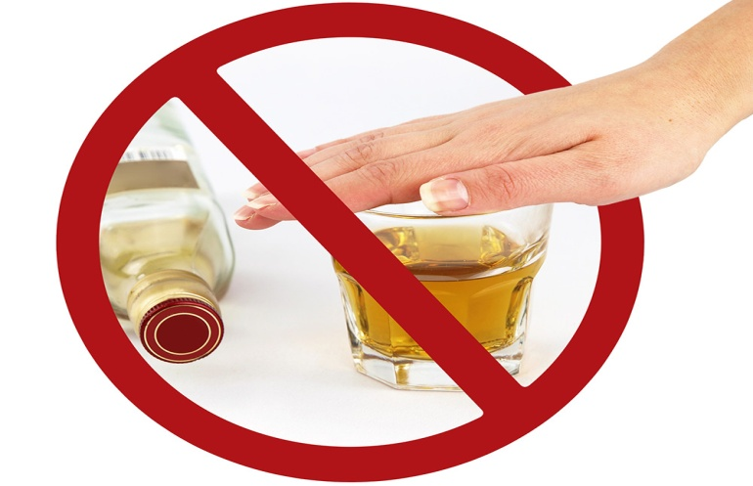
2.Усиление факторов, которые понижают восприимчивость к алкоголизму.
3.Первичная профилактика алкоголизма;
4.Вторичная профилактика алкоголизма;
5.Третичная профилактика алкоголизма.

Первичная профилактика алкоголизма имеет своей целью предупредить начало употребления алкоголя лицами, ранее его не употреблявшими. Первичная профилактика алкоголизма нацелена, прежде всего, на детей, подростков, молодежь. Первичная профилактика алкоголизма способствует уменьшению количества людей, у которых может возникнуть алкоголизм, а её усилия направлены не столько на предупреждение алкоголизма, сколько на сохранение или укрепление здоровья.
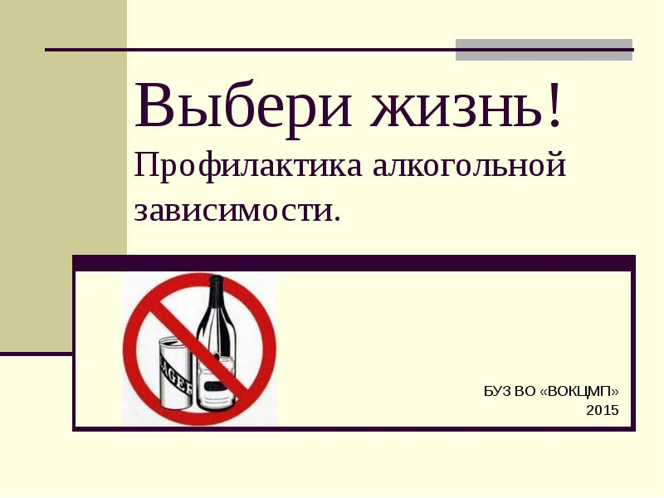
Вторичная профилактика алкоголизма является избирательной. Она направлена на людей, которые уже попробовали алкоголь или на людей, у которых уже формируются признаки алкогольной зависимости.
Третичная профилактика алкоголизма направлена на людей зависимых от алкоголя и является преимущественно медицинской. Третичная профилактика алкоголизма имеет два направления:
1. направлено на предупреждение дальнейшего злоупотребления алкоголем либо на уменьшение будущего вреда от его употребления, на оказание помощи в преодолении алкогольной зависимости;
2. направлено на предупреждение рецидива у людей прекративших употреблять алкоголь.

Наркомания — это настоящая эпидемия, которая уносит ежедневно тысячи жизней во всем мире. Наркомания — это серьезное психическое и физическое расстройство, которое заключается в злоупотреблении и зависимости человека от психотропных веществ.
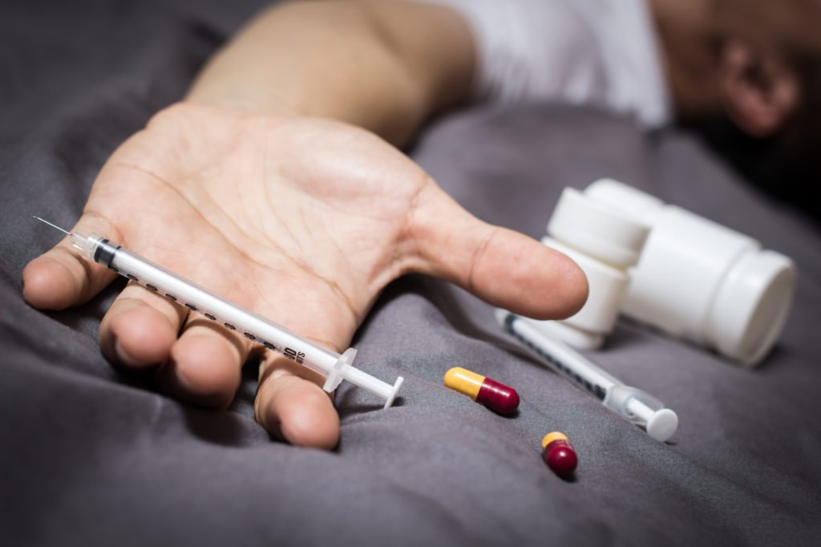
В то же время, наркотиками являются психотропные вещества, вгоняющие человека в состояние измененного сознания и вызывающие физиологическую и психологическую зависимость. Такие вещества обладают характерными побочными эффектами, имеющими серьезное негативное влияние на состояние здоровья человека.
У каждого наркозависимого в промежутках между употреблением наркотиков возникает болезненное состояние, которое чаще всего называют наркотической ломкой. С помощью наркотиков человек получает иллюзорное чувство удовольствия. Эйфория от наркотиков длится очень короткий промежуток времени, максимум до пяти минут. Далее, начинается режим расслабления, переходящий постепенно в дремоту и бред. Этот этап длится от одного до трех часов.

- Генетический фактор риска. Зависимости, в том числе наркотическая, прямо по наследству не передаются. Передаётся лишь предрасположенность к ним, как результат нарушения биохимии головного мозга.
- Беременность и роды – это если беременная женщина употребляет психоактивные вещества, тем самым она может сильно изменить биохимию мозга ребёнка. Повышают риск курение и стрессы, а также практика регулируемых родов, когда роженицам вводили вещества с психоактивным действием, например, транквилизаторы.
- Психологические факторы риска – это особенности семейного воспитания. Заброшенность, недостаток внимания ребёнку со стороны родителей и других взрослых многократно повышают риск развития наркомании. В среде беспризорных подростков опыт употребления наркотиков имеют 100%.
- Социальные факторы риска – это доступность наркотиков, а также существующий в обществе акцент на потребление всего, в том числе постоянное поглощение удовольствий. Перепотребление удовольствий формирует у определённой части людей зависимое поведение, как например наркомании, алкоголизм, пристрастие к азартным играм, еде и другие его виды.

Основной принцип лечения больных наркоманиями – это помощь им в стремлении полностью отказаться от употребления наркотиков. Успешным результатом лечения может считаться только полный отказ от употребления наркотика и дальнейшее воздержание от приема любых психоактивных веществ.
Лечение наркоманий – дело чрезвычайно трудное, требующее знаний, умения и времени. Помощь больному, находящемуся в состоянии абстиненции, - только начало длительного пути восстановление и закрепления позиций больного в жизни без наркотиков. В дальнейшем на этом пути человек будет нуждаться в помощи врачей, психологов, социальных работников, «бывших больных», членов своей семьи и других людей.

– это всевозможные мероприятия, направленные на определение и ликвидацию факторов провокации и пристрастия к употреблению наркотических веществ, а также выявление главной причины наркомании. Еще один важнейший фактор заключается в определении основных возможностей устранения развития и формирования зависимости.
Основное направление профилактики наркомании и включает в себя совокупность педагогических, социальных и медико-психологических мероприятий, направленных на поиск возможностей решения имеющихся проблем. На сегодняшний день профилактика наркомании в образовательной среде является приоритетным направлением деятельности социально-психологических служб. Самой лучшей подачей информации считается не перегруженная излишне негативом, чтобы не вызвать ненужного отторжения при работе с молодыми людьми и подростками это очень важно поскольку в силу возрастных особенностей они склонны к негативному восприятию информации. Подача информации должна отличаться положительным ключом, чтобы наркомания подростков не прогрессировала. Донесение информации в жизнеутверждающем русле позволит добиться положительных результатов даже при работе с наркозависимыми.
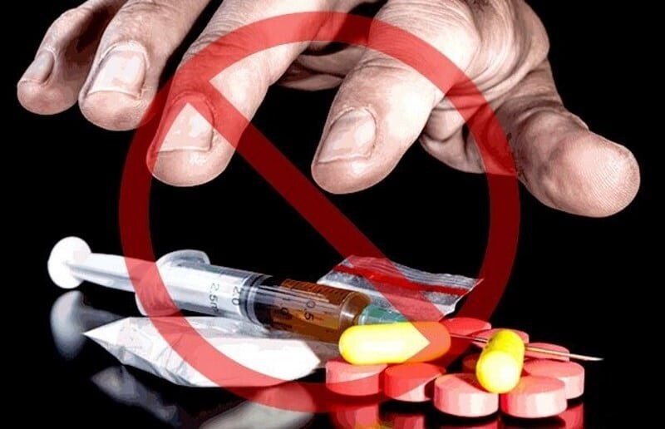
Использование нескольких направлений по профилактике употребления наркотиков позволяет добиться максимального эффекта и предотвратить зависимость от наркотиков в молодежной среде. Также эти мероприятия направлены на выявление основных групп риска и оказание им грамотной психологической и при необходимости медицинской помощи. К основным профилактическим направлениям относятся:
- Активная просветительская и воспитательная работа среди молодых людей и подростков. Работа именно с этой возрастной аудиторией очень важна, поскольку этот возраст характеризуется наибольшей восприимчивостью к приему наркотических препаратов. Как правило, первые наркотики дети пробуют в школьном возрасте, поэтому в образовательных учреждениях профилактической работе необходимо уделять колоссальное значение. Правильно и интересно построенные лекции, которые подростку будут посещать с удовольствием, дадут значительно лучшие результаты, по сравнению и принудительным информированием.
- Вред наркомании в призме общественной проблемы, которая касается не только употребления, но и затрагивает вопросы распространения наркотиков. Эти мероприятия направлены на борьбу с распространением и выявлением все новых методов реализации наркотических препаратов.
- Употребление наркотиков должно расцениваться, как социальная болезнь, следовательно, необходимо прилагать максимум усилий для ее излечения.
- Воспитание населения с осознанием того, каково истинное влияние наркотиков на человека, к чему приводит употребление, и каким способом можно излечиться от зависимости.
- Применение административно-законодательных мер по отношению к распространителям наркотиков, чтобы боязнь понести наказание могла стать останавливающим фактором.
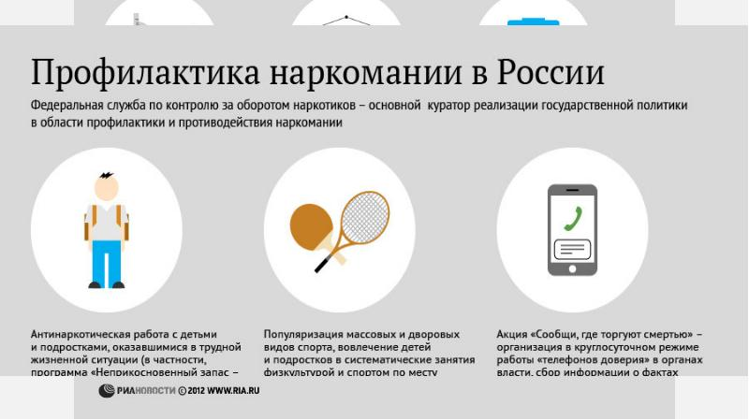

- Первичная – профилактика направлена на предупреждение начала употребления наркотических препаратов.
- Вторичная – это выявление лиц, для которых прием наркотиков носит пока эпизодический характер. Основной целью является предотвращение повторных употреблений.
- Третичная – лечение наркозависимости и социально-психологическое восстановление наркоманов.

Проблема алкоголизма и наркомании в настоящее время представляет собой разветвленный комплекс социальных патологий, влияющих на нормальное функционирование общества.
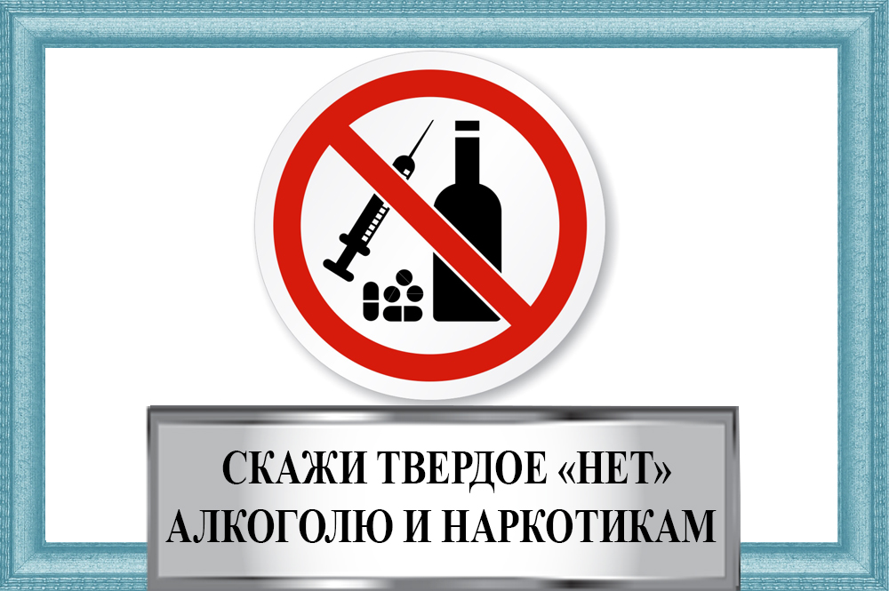
Решением этой проблемы наряду с медицинскими и социальными работниками занимается государство в целом, гражданское общество и различные общественные институты. Одним из способов преодоления этой чумы является эффективная профилактика и пропаганда здорового образа жизни, наглядные примеры социальных и медицинских последствий потребления алкоголя и наркотиков также эффективно воздействуют на сознание молодых людей.

